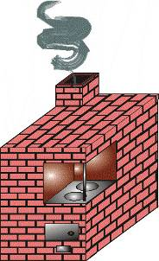
7. Почему при кладке кирпичных печей используют «глиняный раствор», а не цементный (который считается более прочным)?

7F5
При кладке печей важно помнить основное назначение печи – способность запасать тепловую энергию и возможность её отдавать как можно более длительное время. Для того чтобы печь запасала энергию, необходимо её долго и сильно нагревать. Кроме того, важен материал, из которого сделана печь. Материал должен обладать большим количеством пустот (маленьких пузырьков воздуха) внутри себя, для увеличения теплоёмкости и быть огнеупорным. Такими качествами обладает специальный печной кирпич, который делают из глины.
Главное отличие глины от цемента состоит в большей пластичности глины, чем цемента. При растопке и охлаждении печи, материал из которого она сделана, довольно сильно расширяется и сужается – «дышит» т.к. испытывает сильные перепады температур. Из–за этого цементный раствор может потрескаться (разрушиться). Глина же, в силу своей большей пластичности, может выдерживать такие нагрузки намного дольше. Вот почему при кладке печей используют именно глиняный раствор.

